Zarządzenie Nr 17/2006 Wójta Gminy Przytyk
z dnia 5 lipca 2006 r.
w sprawie: powołania Komisji Przetargowej.
Na podstawie § 8 pkt. 2 Rozporządzenia Rady Ministrów z dnia 14 września 2004 r. w sprawie sposobu i trybu przeprowadzania przetargów oraz rokowań na zbycie nieruchomości /Dz. U. Nr 207, póz. 21087 postanawiam co następuje:
§1.
Powołuje się Komisję przetargową do przeprowadzenia przetargu na zbycie nieruchomości stanowiących własność Gminy Przytyk, ogłoszonego na dzień 6 lipca 2006 r. w następującym składzie:
1. Lesiak Henryk - przewodniczący
2. Smagowska Lucyna - członek
3. Jasińska Marianna - członek
§2. Zarządzenie wchodzi w życie z dniem wydania.

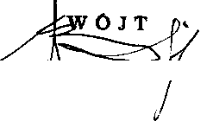
Stefan Błaszczyk

